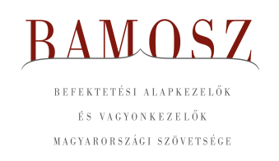
Februári szinteken

Budapest, 2020. november 16.

Októberben 0,8%-kal, azaz 52 milliárd forinttal nőtt a befektetési alapokban kezelt vagyon. Ami a tőzsdéket illeti, a fejlett piacokon esés, míg fejlődő piacokon kisebb emelkedés volt megfigyelhető. A magyar börze a kettő között foglalt helyet, de így is korrekciót tapasztalhattunk. A devizapiacon mind a dollárral, mind az euróval szemben tovább gyengült a forint.
A befektetési alapok esetében az elmúlt hónapban a tőkeáramlások eredője 45 milliárd forintot mutat. Ezúttal csak a tőkevédett, abszolút hozamú és a pénzpiaci alapoknál láthattunk tőkekiáramlást. Továbbra is kiemelkednek a kötvény és az ingatlanalapok. A tőkeáramlás, a hozamok és az árfolyammozgások eredőjeként a BAMOSZ tagok által kezelt befektetési alapok összvagyona 0,8%-kal nőtt októberben. A hónap végén a BAMOSZ tagok mindösszesen 6.485 milliárd forintot kezeltek befektetési alapokban, amivel elérték a februári, azaz a vírus előtti szintet.

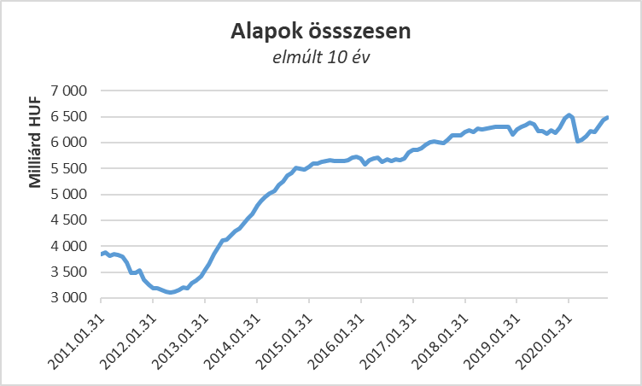

Néhány fontosabb tőkepiaci
index teljesítménye:

RMAX | 0,09 %
MAX | 0,87 %
BUX | - 1,96 %
MSCI DM (USD) | - 3,14 %
MSCI EM (USD) | 1,98 %

Az euró/forint, illetve a
dollár/forint árfolyam változása

EUR/HUF | 0,85 %
USD/HUF | 1,17 %

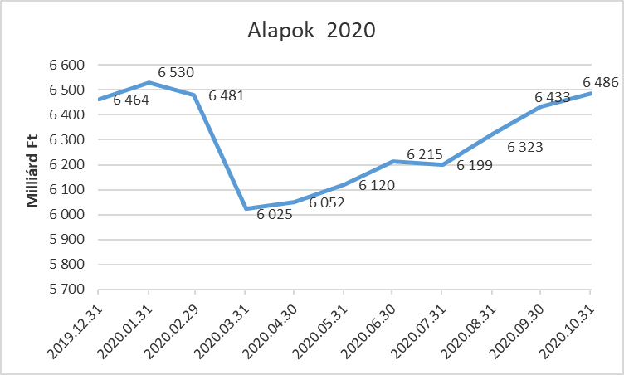

A befektetési alapokban kezelt vagyon elérte a vírus előtti szintet.

A pénzpiaci alapok esetében 1,8 milliárdos tőkekiáramlást tapasztalhattunk, ami már nem jelentéktelen a kategória méretéhez képest. A hozamok csak minimálisan növekedést mutattak, így 2,9%-os vagyonvesztés következett be a kategóriánál.

A kötvényalapoknál tőkebeáramlást tapasztalhattuk. ami meghaladta a 16,5 milliárd forintot és a második legmagasabb érték a kategóriák között. Bár a hosszú- és szabad futamidejű kötvényalapoknál nullaközeli volt a tőkebeáramlás, a rövid futamidejű kötvényalapokhoz közel 16 milliárd forint áramlott. A tőkeáramlásoknak és a hozamoknak köszönhetően a kötvényalapok vagyona 1,7 százalékkal tudott növekedni.

A vegyes alapoknál is tőkebeáramlás volt, amelynek nagysága 4,6 milliárd forint. Egyedül a kiegyensúlyozott vegyes alapoknál volt közel 1 milliárdos visszaváltás, de a másik két alkategória esetében a vételek voltak túlsúlyban. A hozamok ezúttal nem alakultak kedvezen, így a kategória vagyona összeségében csak 0,2 százalékkal nőtt a hónap során.

A részvényalapoknál tőkebeáramlást figyelhettünk meg, amelynek nagysága csaknem 10 milliárd forint volt, azonban az árfolyamok csökkenése miatt a hozamok kedvezőtlenül alakultak. Mindennek eredőjeként részvényalapok vagyona 1%-kal visszaesett.

A tőkevédett alapok esetében tőkemozgást a hónap során nem tapasztaltunk. A vagyon nagysága sem változott jelentősen. (mínusz fél százalék)

Az abszolút hozamú alapok esetében a hónap során tőkekiáramlást láthattunk, aminek nagysága 3,3 milliárd forint. A hozamoknak azonban ezt a kiáramlás okozta csökkenést sikerült megfordítaniuk, így a kategória esetében 0,4%-os növekedést tapasztalhattunk.

A származtatott alapok esetében ebben a hónapban tőkebeáramlást láthattunk, amelynek mértéke 1,4 milliárd forint. A hozamok ezúttal nem járultak hozzá a növekedéshez, így a vagyon végülis minösszesen plusz 0,1%-kal változott.

Az ingatlanalapok esetében tőkebeáramlást láthattunk 21,6 milliárdos értékben, amely a legmagasabb érték a kategóriák között. A hozamok sem maradtak el, így a tőkeáramlás és az árfolyammozgások eredőjeként a nettó eszközérték 1,9%-kal nőtt.

Az árupiaci alapoknál 0,7 milliárdos tőkekiáramlást figyelhettünk meg, de a hozamok nagymértékben segíteni tudták a növekedést, így a vagyonváltozás + 2,4% os lett a hónap folyamán.

Az elsősorban intézményi befektetők vagyonát kezelő zártkörű alapok esetében az elmúlt hónapban tőkekivonás volt tapasztalható (2,4 mrd). A hozamok azonban kedvezően alakultak, így összeségében a vagyon mindössze 0,1%-kal csökkent a hónap során.

A szerkesztők figyelmébe:
BAMOSZ
A Befektetési Alapkezelők és Vagyonkezelők Magyarországi Szövetsége (BAMOSZ) a hazai alap- és vagyonkezelő szakmát képviselő szövetség. A BAMOSZ 25 tagja összesen közel 9.700 milliárd forint vagyont kezel, ezen belül mintegy 6.400 milliárd forintot befektetési alapokban. A BAMOSZ honlapja a www.bamosz.hu oldalon található.
A tájékoztatóban szereplő adatok – egyéb megjelölés hiányában – a Befektetési Alapkezelők és Vagyonkezelők Magyarországi Szövetségének tagjai által szolgáltatott számokon alapulnak, és kizárólag a BAMOSZ tagjaira vonatkoznak. Az adatok tájékoztató jellegűek, azok helyességét a BAMOSZ-nak nem áll módjában ellenőrizni, ezért azokért felelősséget nem vállal.
Részletes háttértáblák a BAMOSZ honlapon találhatók:

Legfrissebb havi adatok

További információ:
Szendi Sándor
info@bamosz.hu

